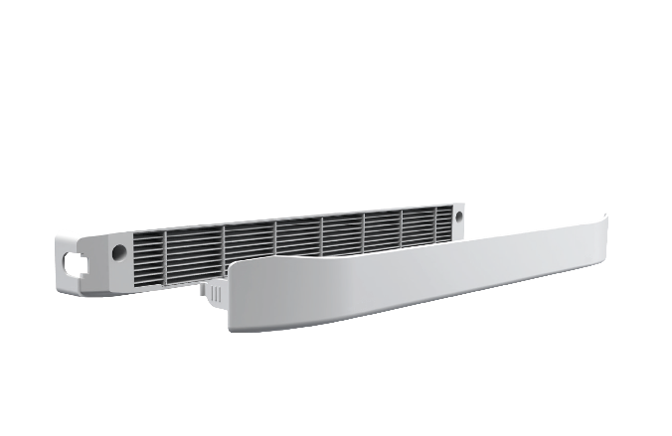

FILÉA 30

Marca: FRANCE AIR

As entradas de ar autorreguláveis FILÉA 30 serão destinadas à instalação em caixilharias de PVC, madeira ou alumínio, assegurando a renovação de ar nas divisões principais das habitações, nomeadamente em sistemas de ventilação mecânica controlada (VMC).

As unidades serão caracterizadas por um funcionamento autorregulável, permitindo a admissão de ar novo em função do diferencial de pressão, sendo adequadas para instalações com caudal variável.

As entradas de ar serão equipadas com um sistema de filtragem de partículas finas, com eficiência superior a 50% para partículas PM2,5, garantindo a melhoria da qualidade do ar interior. O filtro será removível sem recurso a ferramentas, permitindo uma manutenção simples e rápida, devendo ser substituído pelo menos uma vez por ano.

As unidades incluirão proteção exterior de fachada do tipo CE2A, destinada a impedir a entrada de água e a proteger o sistema contra agentes exteriores.

As entradas de ar apresentarão características acústicas adequadas, contribuindo para o isolamento sonoro da envolvente, com desempenho certificado (Dn,e,w (Ctr)), permitindo a atenuação do ruído exterior.

A instalação será efetuada diretamente na caixilharia, através de uma abertura do tipo 354 x 12 mm, sendo os componentes concebidos para fácil montagem e acessibilidade, garantindo operações de manutenção simplificadas.

Os elementos constituintes deverão ser facilmente desmontáveis, assegurando operações de limpeza e substituição do filtro sem dificuldade, mantendo o desempenho ao longo do tempo.

As unidades serão fornecidas na cor standard branco (RAL 9016), podendo ser disponibilizadas noutras cores mediante especificação de projeto.

O caudal nominal será de 30 m³/h para uma pressão diferencial de 20 Pa.

As unidades serão do tipo FILÉA 30 da France-Air.

